Nama : Rifki Ghautsan Rachman  
Kelas : Quality Engineer Kelas C

**Linux Command**

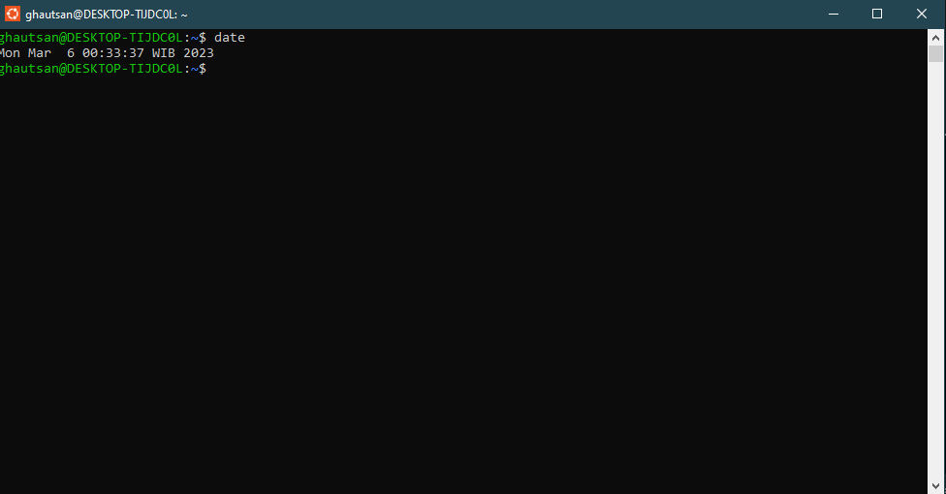

command date : untuk menampilkan tanggal hari ini

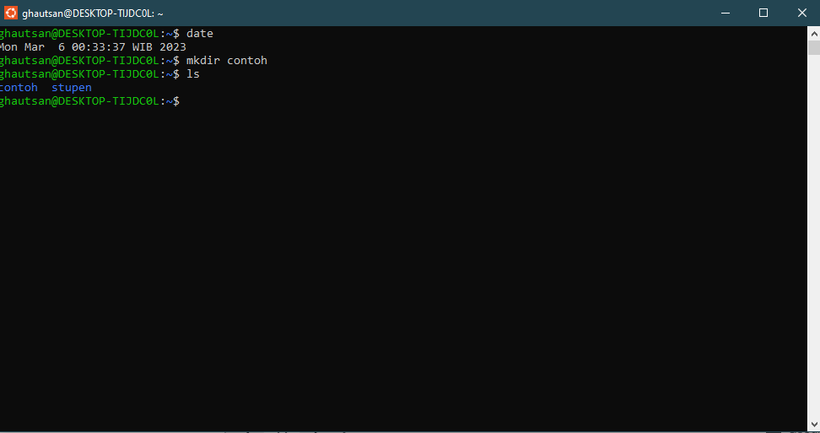

command mkdir : untuk membuat directory, contoh : mkdir (namafolder)

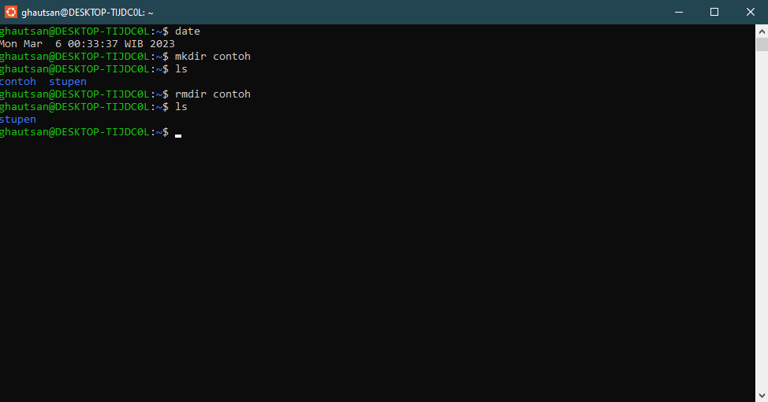

command rmdir : untuk menghapus directory, contoh : rmdir (namafolder)

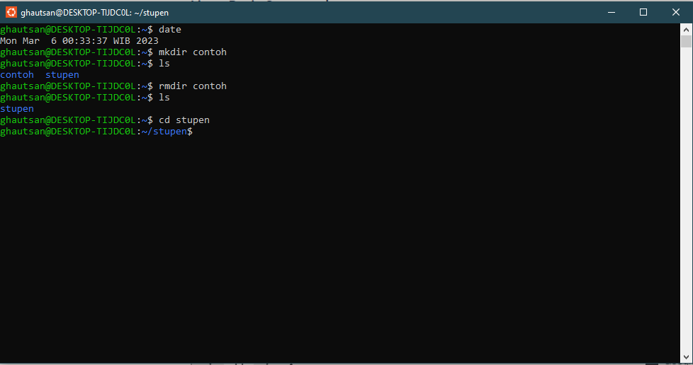

command cd : untuk pindah directory, contoh : cd (namafolder)

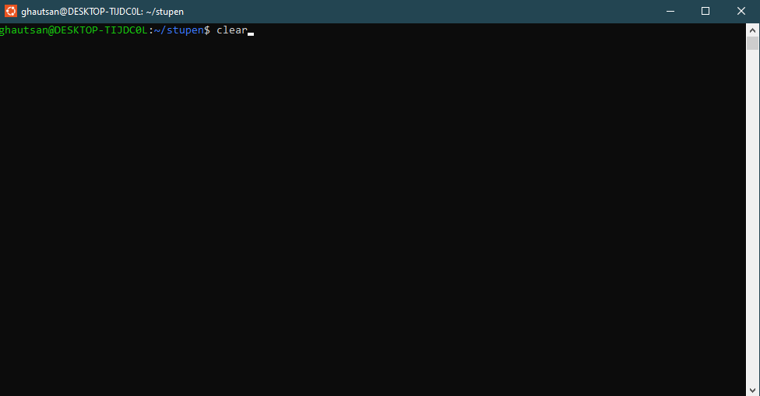

command clear : untuk clear screen pada linux terminal

**Linux Shell Script**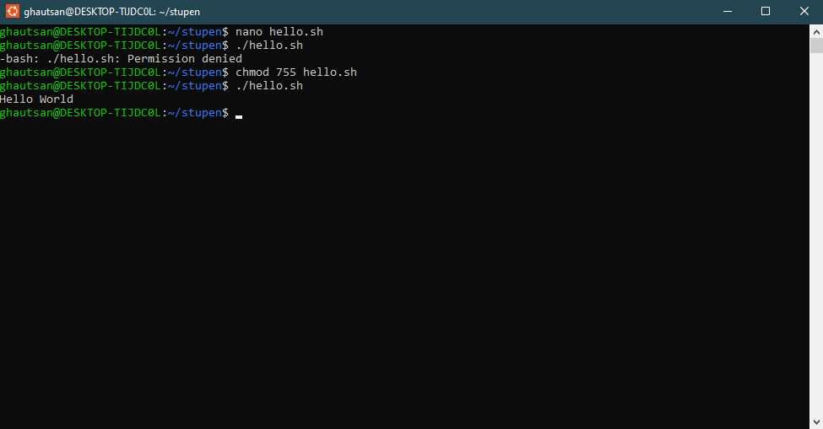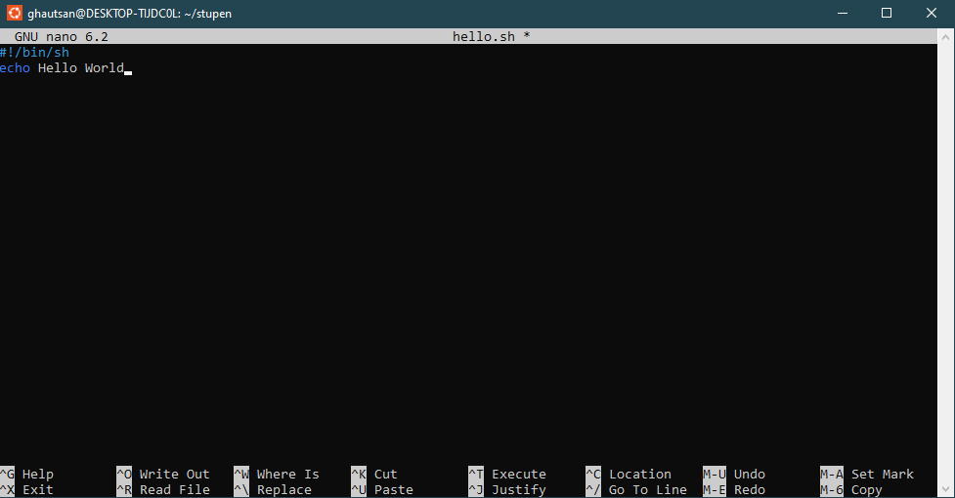

script diatas menunjukkan syntax echo yang berfungsi untuk mencetak, ketika “echo Hello World” diexecute akan menampilkan tulisan “Hello World”

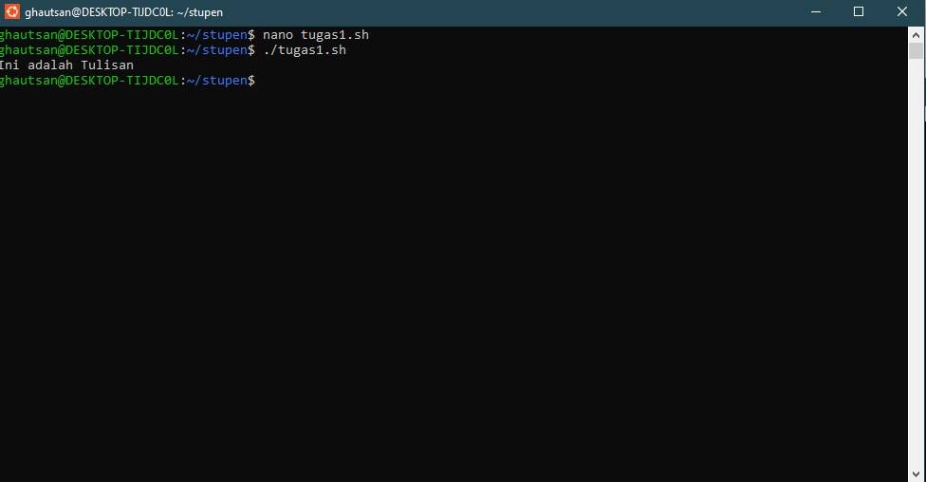

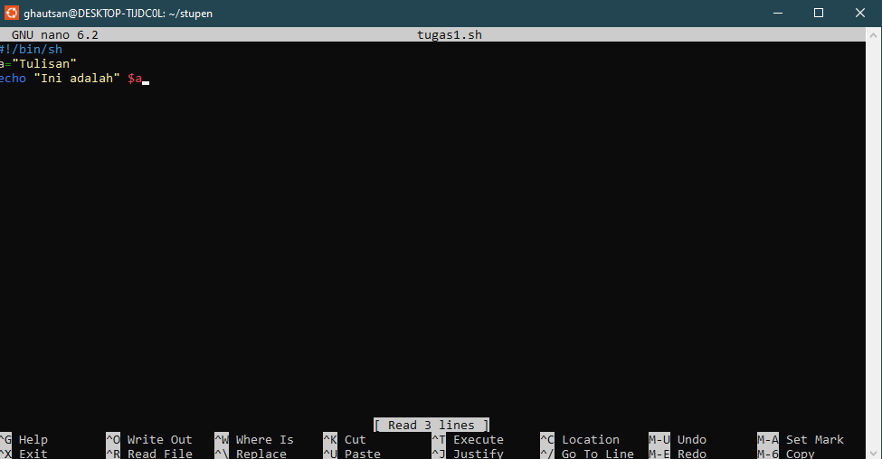

pada script diatas a berfungsi sebagai variable yang menyimpan sebuah nilai “Tulisan”, maka untuk mencetak “Ini adalah Tulisan” digunakan syntax echo dan setelah tulisan “Ini adalah” kita panggil variable a

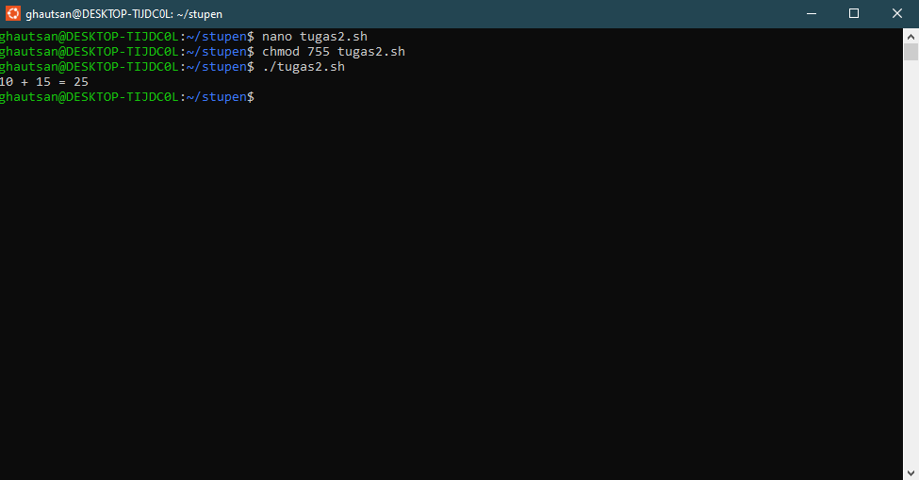

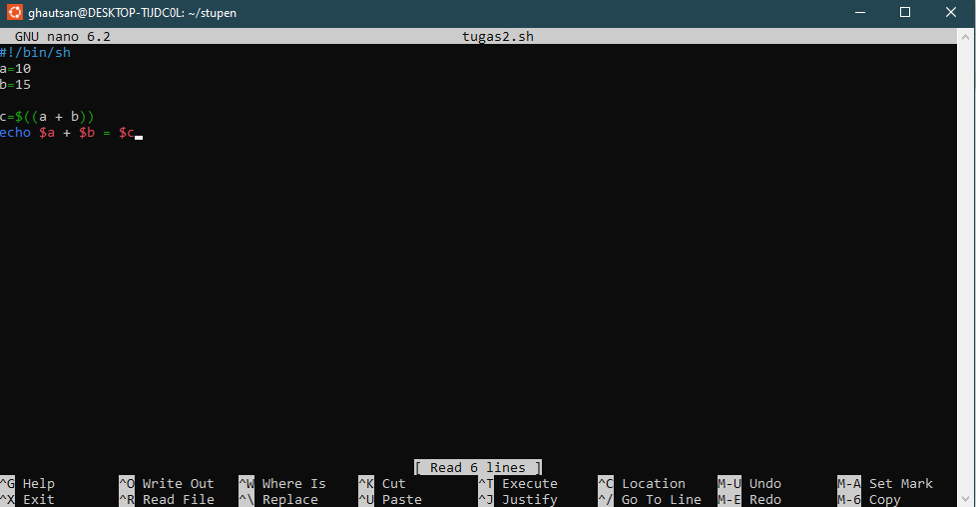

deklarasikan variable a dengan nilai 10 dan variable b dengan nilai 15. Untuk menjumlahkan kedua variable tersebut kita gunakan operator penjumlahan dalam variable c. Setelah itu, untuk mencetak penjumlahan tersebut gunakan syntax echo dan panggil variable a, b, dan c

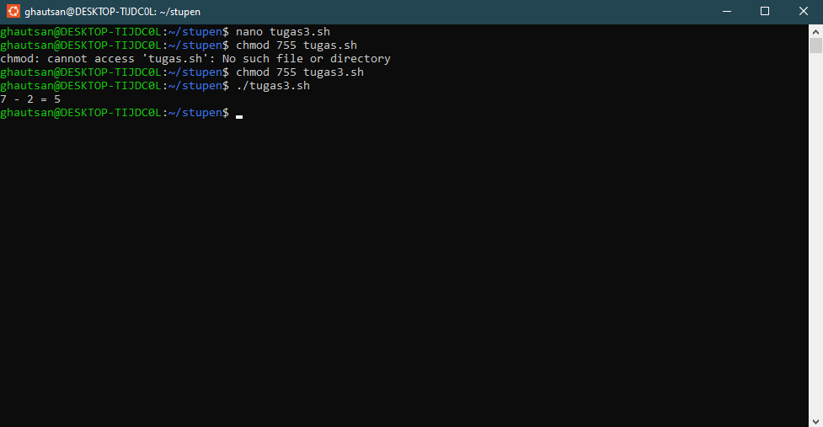

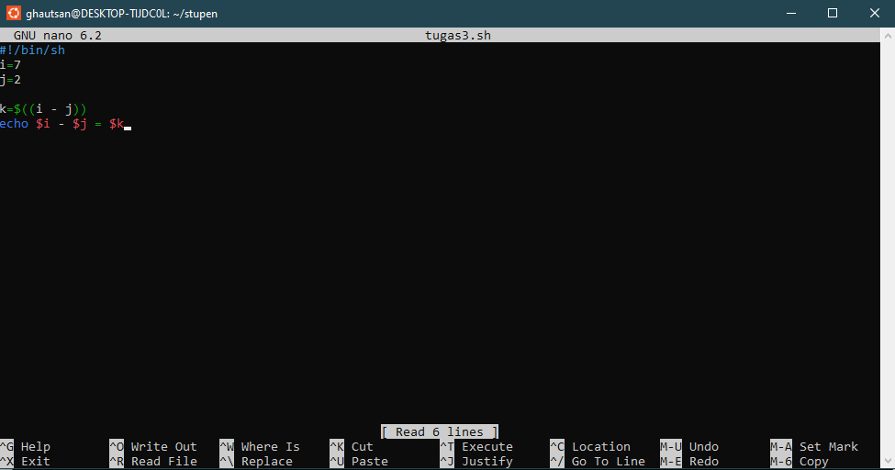

deklarasikan variable i dengan nilai 7 dan variable j dengan nilai 5. Untuk melakukan pengurangan kepada kedua variable tersebut kita gunakan operator pengurangan dalam variable k. Setelah itu, untuk mencetak penjumlahan tersebut gunakan syntax echo dan panggil variable i, j, dan k

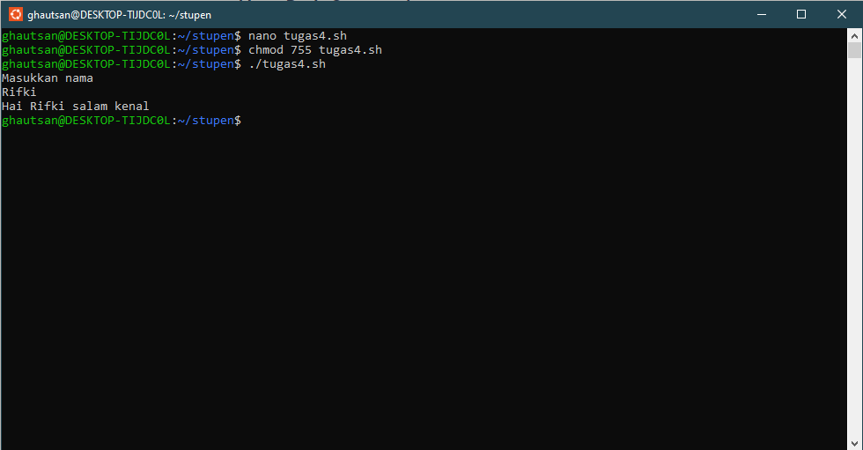

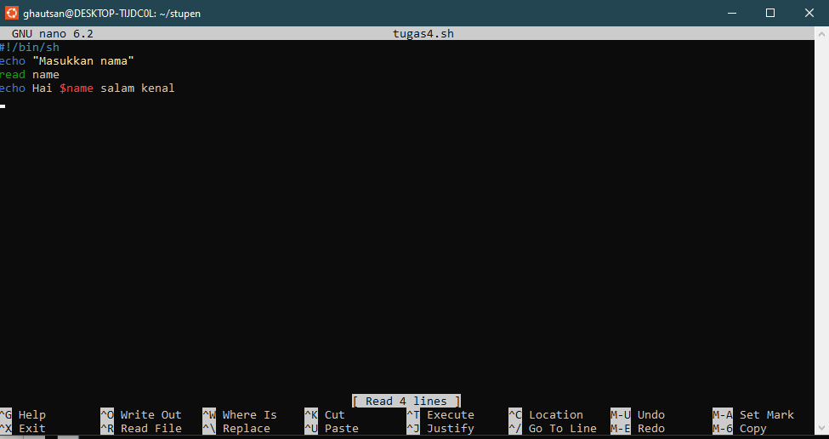

untuk membuat script input seperti diatas gunakan syntax read. Dengan menggunakan syntax read diikuti dengan variable kita dapat melakukan input yang akan dimasukkan ke dalam variable.